Сдаем новую декларацию по ЕНВД.
В 2016 г. произойдет изменение формы декларации по Единому налогу на вмененный доход, которая предоставляется поквартально.
За 2015 г. налогоплательщики предоставляются декларацию еще по старой форме, а вот уже в апреле декларацию ЕНВД за 1 квартал 2016 г. необходимо уже будет подавать отчетность по новой форме (согласно приказу Министерства Юстиции № ММВ-7-3/590@ от 22.12.2015).
Каких-либо глобальных изменений в данной форме не произошло. Структура самого отчета практически не изменилась: форма декларации будет также содержать в себе 4 листа, как и раньше, но появились некоторые коррективы:
- На титульном листе больше не будет отметки «МП», в связи с этим проставлять печать не требуется.
Данное изменение объясняется тем, что с 7 апреля 2015 г. организациям разрешили работать без печати (Федеральный закон от 06.04.2015 № 82-ФЗ). Предприниматели же и раньше не использовали штамп в своей деятельности. Соответственно, теперь печать на декларации по ЕНВД не нужна. И реквизит «М.П.» исключили из отчетности.

- Помимо перечисленных изменений обновлен электронный формат декларации по ЕНВД и штрих-коды в бланке на всех листах отчета: на титульном листе, разделах 1 и 3.

- Раздел 2 теперь буде содержать новую строку «Ставка налога (%)» — связано это с тем, что местные и региональные власти теперь имеют право снизить ставки по ЕНВД до 7,5% с 15%. В раздел 2 декларации теперь вписывайте свою местную ставку налога.
Это нововведение связано с тем, что с 1 октября 2015 г. у местных властей появилось право снижать ставку вмененного налога. Понизить тариф они могут с 15 до 7,5% (Федеральный закон от 13.07.2015 № 232-ФЗ). Конкретный размер ставки власти муниципалитета определяют самостоятельно в зависимости от категорий налогоплательщиков и видов «вмененной» деятельности.
Ставку налога нужно указать в строке 105 Раздела 2 декларации по ЕНВД:
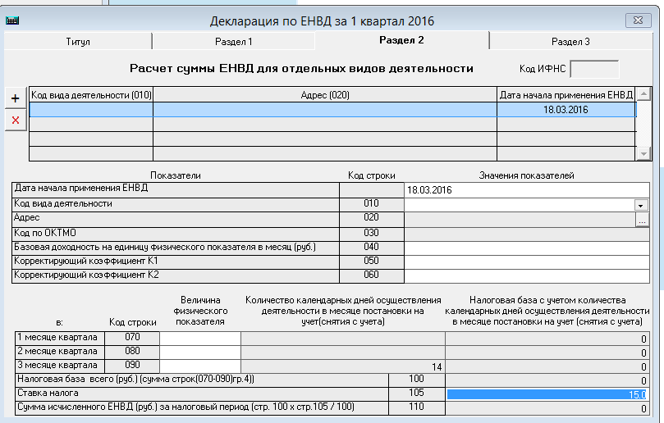

Скачать обновленный бланк декларации по ЕНВД 2016 вы сможете после его утверждения.
Как только это произойдет, мы своевременно его добавим.

